Министерство образования и науки Российской Федерации

Пензенский государственный университет

Кафедра «Вычислительная техника»

**ОТЧЁТ**

по лабораторной работе №3

по курсу "Разработка web-приложений"  
на тему " Формирование собственных модулей и реализация обработки GET-запросов "

Выполнили:

Студенты группы 16ВВ2

Воронков Е.В.

Духанов И.В.

Проверили:

Дубравин А.В.  
Карамышева Н.С.

Пенза 2020

**Цель работы**

Выполнить модернизацию созданной ранее html-страницы в соответствии с вариантом. Вариант - 2.

**1. Задание:**

1. Выполнить получение двух параметров из URL входящего запроса.

2. Выполнить умножение числовых значений параметров.

3. Выполнить передачу ответа клиенту.

Если значения параметров представлены не числовыми значениями, в качестве ответа клиенту вывести «Error!».

**Выполнение:**

Выполнили получение двух параметров из URL входящего запроса. Выполнили умножения числовых значений параметров. Выполнили передачу ответа клиенту. Если значения параметров представляются не числовыми значениями, в качестве ответа клиенту выводится «Error!».

Листинг файла index.js:

var server = require("./server");

server.start();

Листинг файла server.js:

const fs = require("fs");

const http = require('http');

var url = require("url");

var querystring = require("querystring");

function start()

{

var server = http.createServer(function onRequest(request, response) {

console.log("Request received");

console.log(url.parse(request.url));

if (request.method === 'POST') {

}

if (request.method === 'GET'){

if (request.url === '/favicon.ico'){

response.writeHead(404);

response.end();

}

else if (request.url === '/'){

const page = fs.readFileSync('index.html');

response.writeHead(200, { 'Content-Type': 'text/html' });

response.write(page);

response.end();

}

else{

var queryParams = querystring.parse(url.parse(request.url).search.slice(1));

if (queryParams != null) {

console.log(queryParams);

var result = queryParams.a*queryParams.b;

if(isNaN(result)){

response.writeHead(400);

response.write( JSON.stringify({

ServResponse: "Error!"

})

);

}

else{

response.writeHead(200);

response.write(

JSON.stringify({

ServResponse: "Результат умножения операндов: " + result

})

);

}

}

response.end();

}

}

}

);

server.listen(8888);

console.log("Server started!");

}

exports.start = start;

Листинг файла index.html:

<html>

<head>

<title>Wow</title>

<meta charset="utf-8">

</head>

<script>

document.addEventListener('mouseover', () =>

{

if (!event.target.matches('.link')) return;

event.preventDefault();

let url = new URL('http://localhost:8888/');

let xhr = new XMLHttpRequest();

url.searchParams.set('a', document.getElementById("textbox1").value);

url.searchParams.set('b', document.getElementById("textbox2").value);

xhr.open('GET', url);

xhr.send();

xhr.onerror = function() {

alert(`Ошибка соединения`);

};

xhr.onload = function() {

var resp = JSON.parse(xhr.response).ServResponse;

alert(resp);

};

});

</script>

<body>

Лабораторная работа 3. Формирование собственных модулей и

реализация обработки GET-запросов<br /><br />

Умножение параметра а на параметр b<br />

<p>Параметр а: <input id="textbox1" type="text" maxlength="1000" size="72" /></p>

<p>Параметр b: <input id="textbox2" type="text" maxlength="1000" size="72" /></p>

<a class="link" id="2">Подсчитать</a>

</body>

</html>

Результаты представлены на рисунках 1-2:

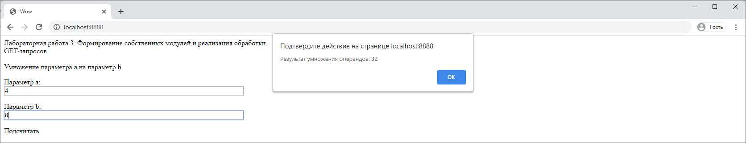

Рисунок 1 – Подсчёт результата

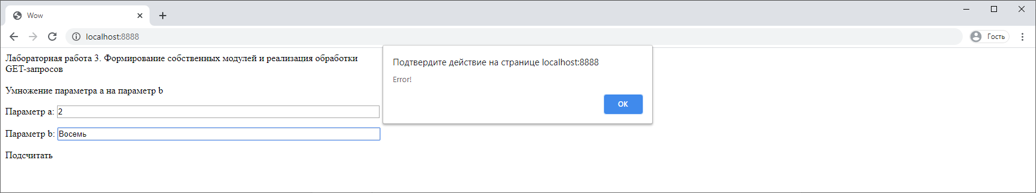

Рисунок 2 – Ошибка

**Вывод**

В ходе выполнения лабораторной работы была выполнена модернизация созданной ранее html-страницы в соответствии с вариантом.